Cursor가 자체 AI 모델을 만들었음. 코딩 벤치마크에서 Claude Opus 4.6을 넘고 가격은 1/10. X에서 370만 뷰. 근데 출시 24시간 만에 아무도 예상 못 한 게 터짐.
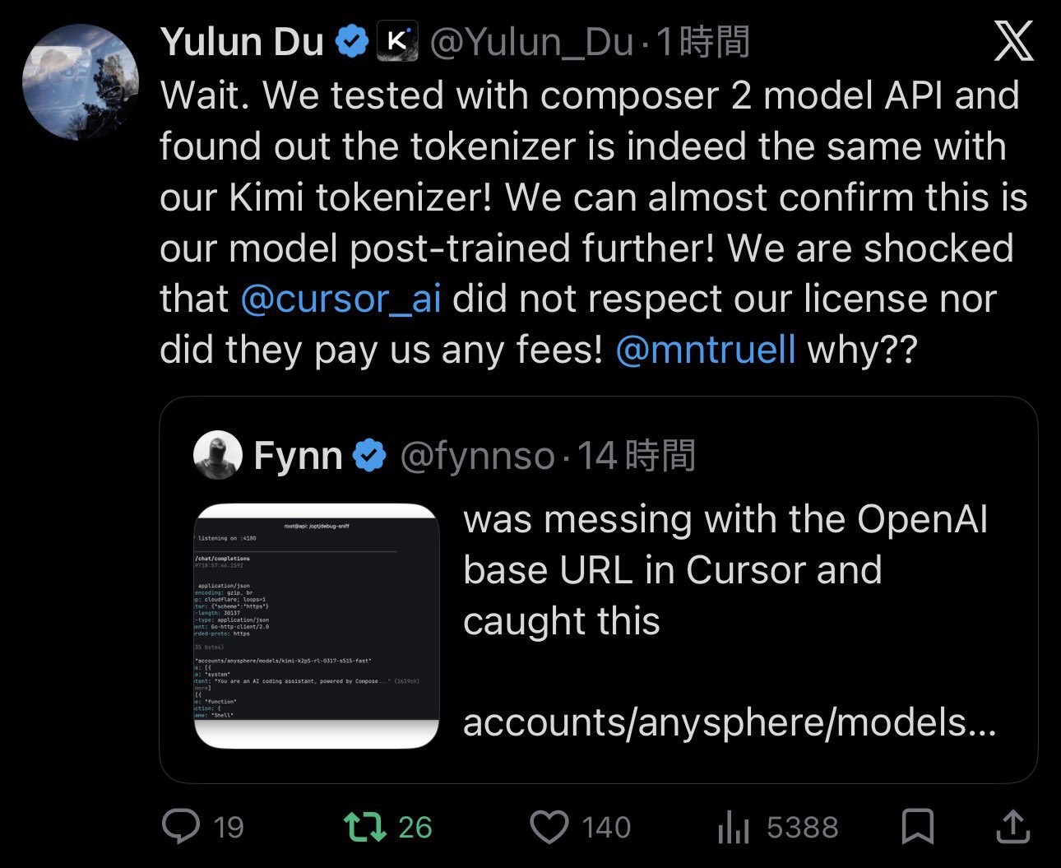

1
/
8
jisang0914
2d
Cursor. 만든 회사는 Anysphere. 2022년 MIT 동기 4명이 창립. 출시 3년 만에 연 매출 2.8조원 (ARR $2B). 매일 쓰는 사람 100만 명 이상. Stripe, Figma 포함 기업고객 5만 곳. 원래 비즈니스 모델: Anthropic의 Claude, OpenAI의 GPT를 가져다가 코딩에 최적화된 에디터로 감싸서 파는 것. "모델 회사가 직접 코딩 도구 내면 끝 아님?" 이 질문에 대한 답이 이번 자체 모델.

2
/
8
jisang0914
2d
모델 이름은 Composer 2. 코딩 벤치마크 순위: 1위 GPT-5.4 2위 Composer 2 3위 Claude Opus 4.6 (Terminal-Bench 2.0 기준, Claude Code 환경) 버그 수정 능력은 이전 버전 대비 30% 이상 향상. 근데 진짜 무서운 건 가격. Opus 4.6 대비 약 10분의 1. 같은 급 성능인데 가격만 확 내린 구조.

3
/
8

jisang0914
2d
근데 이 숫자, 그대로 믿어도 되나?
CursorBench는 Cursor가 직접 만든 벤치마크. 자기가 시험지 내고 자기가 1등. Terminal-Bench는 제3자 평가인데, Opus 4.6의 점수가 두 개 존재. Claude Code 환경: 58.0 Anthropic 공식 발표: 65.4 후자 기준이면 Opus가 앞섬. Cursor는 낮은 쪽을 비교에 썼음. 창업자가 Bloomberg에 직접 말함: "이 모델은 세금 처리도 못 하고 시도 못 씁니다." 코드 외에는 아무것도 못 하는 특화 모델.
벤치마크 점수 ≠ 실사용 성능.

4
/
8
jisang0914
2d
그리고 출시 24시간도 안 돼서 터진 것. 한 개발자가 Cursor API 트래픽을 까봤더니 모델 ID가 이렇게 찍혀 있었음: kimi-k2p5-rl-0317-s515-fast Kimi K2.5. 중국 Moonshot AI의 오픈소스 모델. Cursor가 "자체 모델"이라고 발표한 Composer 2는 이 중국 모델을 기반으로 파인튜닝 + 강화학습을 올린 것. 출시 블로그에서 이 사실을 한 줄도 안 밝혔음. 공동창업자 Sanger가 나중에 인정함: "블로그에서 안 밝힌 건 실수였다." Moonshot AI 프리트레이닝 책임자는 "우리 라이선스 왜 안 지키나?"라고 공개 태그. 그 글은 삭제됐고, 몇 시간 후 "공식 상업 파트너십"이라는 성명이 나옴.

5
/
8
jisang0914
2d
그래도 이게 뉴스인 이유. Cursor가 Claude Code 구독($200/월)을 운영하면 API 소매가 기준 약 $5,000의 토큰을 소비한다는 보도. (실제 비용은 이보다 낮지만, 구조적 문제는 같음.) 남의 모델 위에서 장사하면 가격 결정권이 자기한테 없음. 오픈소스 모델 위에 올라타면 최소한 가격은 자기가 정할 수 있음. "자체 개발"이든 "오픈소스 파인튜닝"이든 Cursor한테는 생존의 문제였던 거.
6
/
8
jisang0914
2d
더 큰 그림. 작년 중반, AI 코드 에디터 2강이었음. Cursor vs Windsurf. Windsurf는 CEO 포함 핵심 40명을 Google이 $2.4B에 빼갔고, 남은 조직은 Cognition(Devin)에 흡수됨. Cursor → 독립 에디터로는 사실상 혼자 남음. 기업가치 $50B 라운드 진행 중이라는 보도. 근데 진짜 경쟁은 이제 시작. Anthropic은 Claude Code를 직접 팔고 OpenAI는 Codex를 밀고 있음. 도구 회사의 고객이 곧 경쟁자인 구조.
7
/
8
jisang0914
2d
정리하면: 자체 모델이라고 했는데 중국 오픈소스 기반이었고, Claude를 이겼다고 했는데 점수 기준이 논쟁적이고, 그런데도 가격은 진짜로 1/10. AI 코딩 도구 시장에서 기술, 가격, 투명성이 동시에 시험대에 오른 순간. 🔗 cursor.com/blog…
이 흐름 계속 쓸 예정임. 팔로우 해두면 놓치지 않음.

